RT-BENE: detección de parpadeo

Resumen
Se generan dos modelos para la resolución del problema de detección de parpadeo.
El primero es un modelo ingenuo en el cual no tengo en cuenta la distribución de datos. Se selecciona un modelo de los disponibles en el zoo de Keras por simplicidad. Además el modelo está preentrenado en Imagenet.
El segundo modelo está también basado en un modelo preentrenado de Keras pero en este caso sí que se tiene en cuenta la distribución de las clases en el dataset y se utilizan técnicas de aumento de datos para corregir la sobre-representación de la clase “no parpadeo” con respecto a “parpadeo”.
En este proyecto se consigue un F1-score de 0.99 en el testset.

Introducción
Se utiliza el conjunto de datos RT-BENE, este consiste en 107350 parejas de imágenes y su correspondiente etiqueta.
Cada pareja de imágenes contiene dos imágenes RGB de tamaño 36x60 pixeles de los ojos de diferentes personas. En total, el dataset, contiene 17 videos cada uno de una persona diferente donde se ha anotado en cada imagen si está parpadeando o no.
El problema a solucionar es la predicción por cada par de imágenes si estas corresponden a un parpadeo o no. Dicho problema se puede considerar como un problema de clasificación donde hay que predecir si para dicha entrada se corresponde una clase u otra. En este caso como solo hay una salida se define como clasificación binaria.

Métodos
Se proponen dos soluciones para dicho problema de clasificación. La primera aproximación es la más simple de aplicar y además es ingenua en el sentido de que no considera cual es la distribución de las clases en el dataset. En la segunda se utiliza un modelo más eficiente y además tiene en cuenta la distribución de las clases para poder hacer un entrenamiento más equilibrado.

Lectura de los datos
El primer paso para resolver un problema de análisis de datos es su lectura misma ya que cada dataset viene en un formato diferente y por tanto no se puede seguir la misma aproximación en cada problema. En este dataset se tiene una carpeta con las imágenes y un fichero csv donde cada fila tiene los siguientes datos:
- Identificador único
- Ruta relativa a la imagen del ojo izquierdo
- Ruta relativa a la imagen del ojo derecho
- Identificador del video
- Clase a predecir. ‘1’ si es parpadeo, ‘0’ si no lo es.

Una vez se ha identificado que contiene el dataset es interesante ver la distribución de este según las variables disponibles.
Se muestra cuantas imágenes hay en cada uno de los videos.
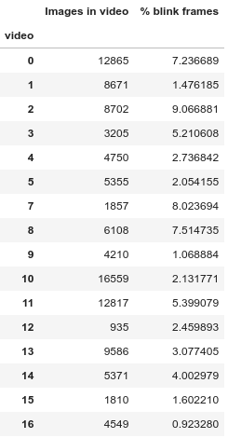
Por ejemplo, al tener un video de cada persona no tenemos la misma cantidad de imágenes por cada persona. Si el desbalance es muy importante se podría sobreentrenar sobre una persona determinada y no ser posible predecir correctamente sobre una población ya que pertenece a un dominio diferente.
En el caso de este dataset no existe un video con una cantidad relativamente grande de imágenes con respecto a las demás por tanto no se rebalancea con respecto al identificador del video.
Otra observación del dataset que si que se tiene en cuenta es el balance de la clase a predecir. Se puede ver como en cada video solo hay entre un 1% y 10% de imágenes que corresponde a la clase parpadeo. Esto significa que si no se utilizan medidas para corregir el desbalance producirá un efecto negativo en la capacidad del modelo de predecir correctamente.

ESTRATIFICAR EL DATASET? YA VEREMOS

Resultados

Conclusiones

